Četvrta Božja zapovijed

Metodička preporuka za sedmi razred

Katarina Pučar

OŠ KV C.7.1.

Učenik analizira i prosuđuje čovjekovo ponašanje u svjetlu Deset Božjih zapovijedi.

OŠ KV C.7.2.

Učenik analizira i uočava kako kršćanska slika o dostojanstvu čovjeka utječe na vrednote suvremenoga društva i njegove osobne vrednote.

Osobni i socijalni razvoj

osr A.3.1. Razvija sliku o sebi.

osr A.3.3. Razvija osobne potencijale.

osr B.3.2.Razvija komunikacijske kompetencije i uvažavajuće odnose s drugima.

osr C.3.2. Prepoznaje važnost odgovornosti pojedinca u društvu.

Motivacija

Učenici dobivaju zadatak da osmisle četiri rečenice:

Slika na kojoj se prikazuje tekst, snimka zaslona, posjetnica, Font

Opis je automatski generiran

Rješenja se čitaju, komentiraju i uspoređuju.

Koje je rečenice bilo lakše osmisliti, pozitivne ili negativne? Što mislite, zašto?

Koliko se dobro slažete sa svojim roditeljima, na ljestvici od jedan do deset?

Što mislite, tko je za to odgovoran?

Što bi se dogodilo da sada nekom od svojih roditelja pošaljete poruku sa samo dvije riječi: „Volim te“?

Slika na kojoj se prikazuje Mobitel, spravica, elektronički uređaj, snimka zaslona

Opis je automatski generiran

Želi li netko pokušati?

Oni učenici koji imaju mobitel i žele mogu poslati poruku navedenog sadržaja, pa će se kasnije u satu pročitati odgovori koje će dobiti.

Središnji dio

Predavanje

Vjeroučitelj predstavlja učenicima osnovne načine poštivanja i kršenja Četvrte Božje zapovijedi.

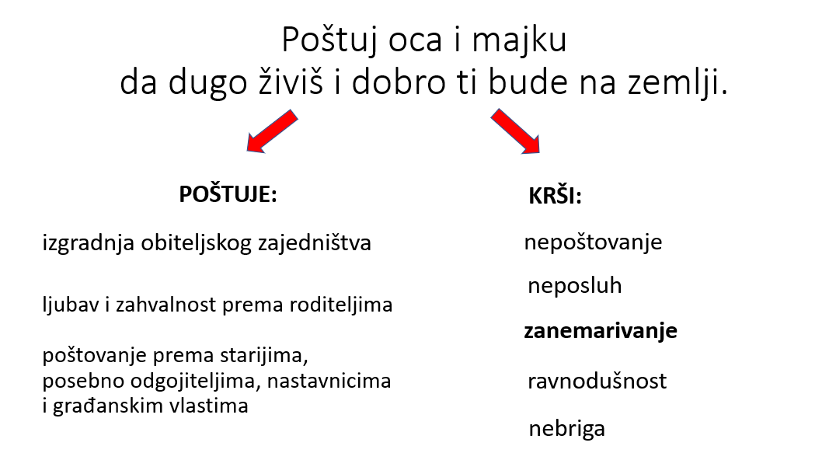

Zadatak za učenike

Čitanje prispodobe o dva sina. Učenici imaju zadatak osmisliti odgovor na pitanje s kojim ona završava.

*A što vam se čini? Čovjek neki imao dva sina. Priđe prvomu i reče: ‘Sinko, hajde danas na posao u vinograd!’ On odgovori: ‘Neću!’ No poslije se predomisli i ode.*

*Priđe i drugomu pa mu reče isto tako. A on odgovori: ‘Evo me, gospodaru!’ i ne ode. Koji od te dvojice izvrši volju očevu?*

*Mt, 21, 28 – 31*

Aktualizacija

Tko želi, može pročitati odgovor koji je dobio na poruku poslanu početkom sata.

Vjeroučitelj postavlja pitanja:

Jeste li očekivali takav odgovor?

Što mislite, kako su se vaši roditelji osjećali dok su čitali poruku?

Mislite li da ovakve poruke trebamo slati češće? Zašto?

Vrednovanje

Učenici preko pametne ploče/tableta rješavaju zadatak vrednovanja razumijevanja Četvrte Božje zapovijedi.

Zadatak je na poveznici: bit.ly/POSTUJ4